Schülerexperiment – Entladung eines Kondensators
Arbeitsaufträge
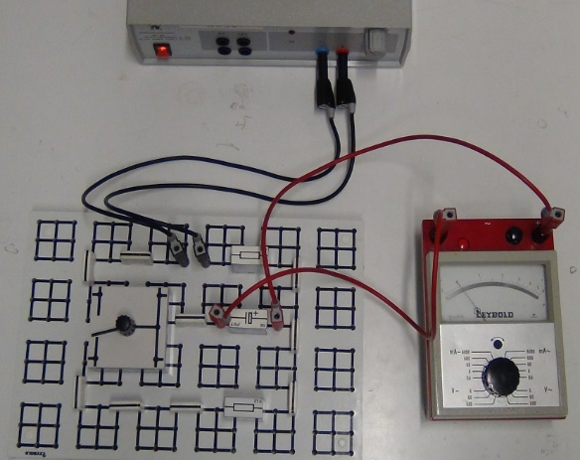
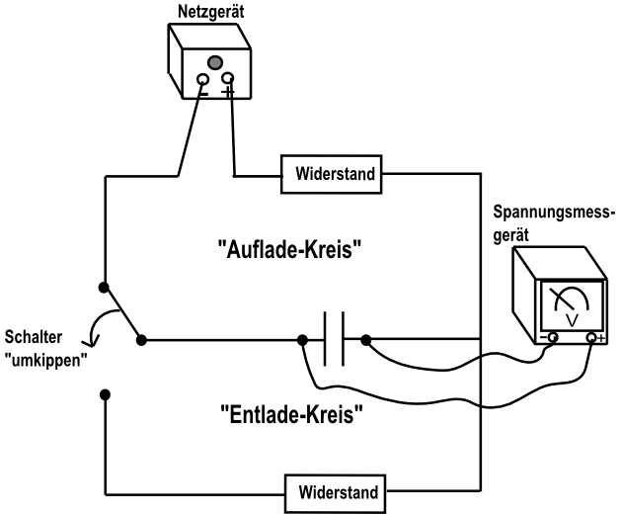
1. Baut folgenden Stromkreis auf (R im Entladekreis 4,7 kΩ):
2. Schaltet das Netzgerät ein (5 V) und ladet den Kondensator auf „Auflade-Kreis“.
3. Legt nun den Schalter um und entladet den Kondensator „Entlade-Kreis“. Einer von euch hat das Spannungsmessgerät im Blick und der andere zählt währenddessen (mithilfe einer Uhr) Sekundenweise: 1, 2, 3... .
4. Wiederholt den Versuch immer wieder. Pro Durchgang nehmt ihr einen Spannungswert für eine bestimmte Zeit auf. Tragt die Werte in eine Tabelle:
Zeit in s | 0 | 1 | 2 | 3 | 4 | 5 | 6
Spannung in Volt
5. Zeichnet ein Spannungs-Zeitdiagramm:
6. Bestimmt die Halbwertszeit (die Zeit, um die jeweils nur die Hälfte der Spannung noch vorhanden ist): T_{H}: ____________.

